Филатова Евгения Анатольевна
Детский сад "Дельфин" г. Нефтегорска
Воспитатель

Профориентация детей дошкольного возраста

Содержание
Введение
Проблема
Цель
Задачи
Гипотеза
Методы
Основная часть
Заключение
Литература
Приложение

Введение:
В жизни дошкольника игра должна стать ведущей деятельностью, обеспечить зону его ближайшего развития, оказывать воздействие на развитие всех психических процессов и функций личности в целом. Однако это происходит лишь в том случае, когда создаются особые условия для развития ребенка, и он включается в процесс воспитательной работы, элементом которого является целенаправленное формирование игровой деятельности. Формирование у детей представлений о себе, об окружающем и социальном мире, в том числе о профессиях и взаимодействии людей друг с другом является необходимым элементом их подготовки к сюжетно-ролевой игре и обогащения ее содержания. Оно происходит как в процессе специально организованного обучения, так и в повседневной жизни детей, хотя особая роль принадлежит именно непосредственной образовательной деятельности. Перечисленную выше работу, смело можно отнести к ранней профориентации, которой в первую очередь предшествует сюжетно-ролевая игра. Игра позволяет уточнять, конкретизировать и расширять представления детей о разнообразной деятельности взрослых, их взаимоотношениях с другими людьми, о профессиях, используемых орудиях труда и тому подобное. Для того, что бы развить сюжет для игры, необходимо формировать и обогащать представления детей о профессиях на экскурсиях, в процессе наблюдения, во время проведения дидактических игр и игровых упражнений, в процессе ознакомления с художественной литературой, иллюстративным материалом, беседы с родителями о их профессии. На специальных и комплексных групповых и индивидуальных занятиях дети имеют возможность познакомиться с разнообразными свойствами предметов, их назначением, научиться действовать с предметами, знакомятся с профессиями взрослых. В процессе ознакомления с окружающим миром, позволяет детям максимально обогатить знания и представления о труде взрослых через знакомство с профессией врача и медсестры.
Проблема: Каждая профессия взрослых своеобразна, на основе которой развивается значимые качества. Но у детей дошкольного возраста нет чётких представлений о разнообразии трудовой деятельности взрослых. Не сформированы знания о конкретных действиях некоторых профессий: не чётко представляют особенности работы врача, какие предметы необходимы врачу в работе. Если знакомить детей с профессией врача не только через беседы, но и игровую деятельность, проектную деятельность, то эти знания помогут поддержать интерес детей к знакомству с другими профессиями, что играет важную роль в познании социальной действительности. Исходя из этого, я решила предложить детям и родителям идею данного проекта.
Вид проекта: познавательно-исследовательский, творческий проект.
Тип проекта: краткосрочный (11.10.2021 – 17.10.2021)
Участники проекта: воспитанницы подготовительной к школе группы, воспитатель, родители.
Цель исследования: формирование интереса к профессии врача (медицинской сестры), его трудовой деятельности, значимости для здоровья окружающих, профилактике в борьбе с вирусами.
Задачи исследования:
- Расширять представления детей о профессии врача, медицинской сестры.
- Дать детям элементарные сведения об инфекционных возбудителях – вирусах.
- Познакомить детей со способами борьбы с вирусом и его профилактикой.
Гипотеза исследования: врач должен любить свою профессию и людей, которых он лечит, должен быть компетентным в своём деле, постоянно пополнять свой профессиональный уровень.
Методы исследования:
- Наблюдения;
- Экскурсия;
- Познавательные беседы;
- Исследовательская деятельность;
- Продуктивная деятельность.
Первый этап - подготовительный.
В ходе данного этапа проводится предварительная работа: определение целей и задач проекта, сбор материала, необходимого для реализации цели проекта, прогнозирование результата, разработка познавательных бесед по ознакомлению детей с профессией, экскурсия, оформление тематического уголка для сюжетно-ролевых игр, изготовление вируса, буклета.
Второй этап – основной.
В задачи данного этапа входит реализация основных видов деятельности по направлениям проекта.
Продукт проектной деятельности:
- Изготовление буклета «Чтоб болезней не боятся, надо вовремя прививаться»
Описание работы.
Работа над проектом началась с сюжетно-ролевой игры «Больница», в ходе игры я заметила, что дети задаются вопросом «Почему врачи носят белые халаты?», «А что такое вирус?», «Что такое прививка и почему их боятся взрослые?», «А как работает прививка?». И я поняла, что детям нужно дать более углублённые знания о профессии врач, медицинская сестра. Сначала мы с девочками сходили на экскурсию в медицинский кабинет к нашей медицинской сестре, которая нам рассказала о специфике работы врача (приложение 1).
После экскурсии я побеседовала с детьми о том, почему врачи носят белые халаты. Во-первых, белый цвет – символ чистоты и стерильности. Даже крошечное пятнышко будет сильно выделяться и говорить о том, что соблюдены не все санитарные нормы.
Во-вторых, белый цвет внушает доверие, а врачу очень важно наладить контакт с пациентом. Именно оттого, как мы относимся к врачу, зависит процесс лечения и его результат. Если пациент будет скрывать свои жалобы, не выполнять назначения и заканчивать приём таблеток раньше времени, то процесс лечения затянется. Так что и пациенты, и врачи заинтересованы в том, чтобы не только слушать, но и слышать друг друга. В наше время белые халаты врачей постепенно разбавляются и другими цветами: можно увидеть приятную глазу голубую или сиреневую форму. Многолетний опыт демонстрирует, что такая специальная одежда ассоциируется со следующими факторами: аккуратность, доверие и традиции (приложение 2).
Дальше мы с девочками просмотрели познавательный видеоролик о вирусах и их причинах распространения. После просмотра ролика пришли к выводу, что вирус – это нечто между живой и неживой природой. Он такой крошечный, что мы не можем его увидеть, и не может существовать самостоятельно. И чтобы выжить он проникает в клетки организма. Дальше он размножается и проникает в другие клетки. По мере увеличения, это приводит к развитию заболевания. Для того чтобы мы могли наглядно увидеть вирус и показать его другим детям, мы создали своими руками макет вируса (приложение 3).
И наконец, мы подошли к третьему вопросу «Для чего нам делают прививки?», «И почему их боятся взрослые?». Из рассказов медицинской сестры и наглядных пособий дети узнали, что такое прививка и как она помогает организму бороться с вирусами. Главная цель прививки – формирование иммунитета к болезни, если он ослабевает, то люди начинают болеть. Чтобы иммунитет был сильным, нам ставят прививки и в результате в организме начинают вырабатываться особые вещества, которые способны убить вирус. Пришли к выводу, что прививка – это введение вакцины в организм. Провели опыт, как прививка действует на вирус и убедились, что вакцина – это самое эффективное средство защиты против инфекционных болезней. С изобретением вакцин у нас появилась возможность защитить людей от серьёзных болезней, которые могут вызвать осложнения. Узнали о правилах проведения прививок:
- Прививки должны проводиться в больнице;
- Перед прививкой врач должен осмотреть вас: измерить температуру, осмотреть горло, спросить «Есть ли жалобы?»;
- Ставят прививки только утром;
- После прививки вам выдаётся специальный документ, который называется сертификат прививок (приложение 4).
После полученных знаний мы с девочками решили создать буклет «Чтоб болезней не бояться, надо вовремя прививаться» и раздать всем родителям ребят для профилактики борьбы с вирусами.
Заключение:
- У детей расширились представления о профессии врач, медицинская сестра.
- Дети получили элементарные сведения об инфекционных возбудителях – вирусах.
- Дети ознакомились со способами борьбы с вирусом и его профилактикой.
Список литературы:
- ru.wikipedia.org›wiki/Медицина
- https://www.youtube.com/c/smeshariki
- Федеральный закон Российской Федерации от 21 ноября 2011 г. N 323-ФЗ «Об основах охраны здоровья граждан в Российской федерации».
- А. Мещерякова «Почему мы болеем?» - изд.: ООО «Издательство АСТ», 2019.
- «Как устроен наш организм» - Спб.: «Издательский дом «Нева», 1999.
Приложение 1. Экскурсия в медицинский кабинет
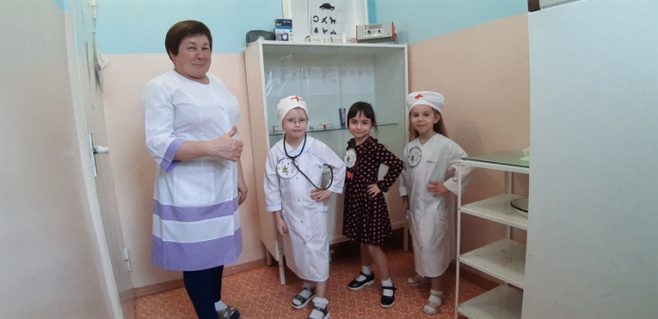
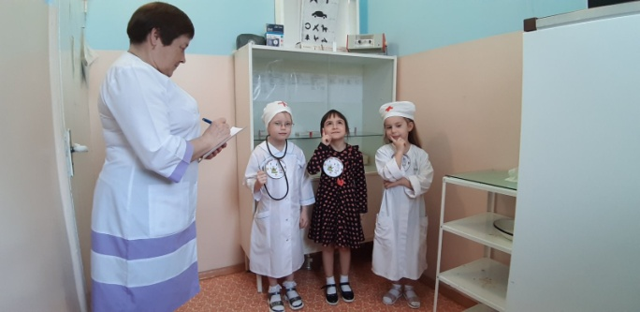

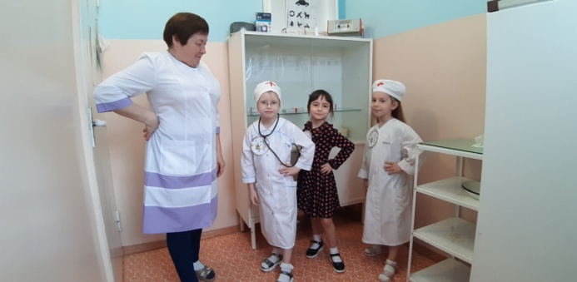
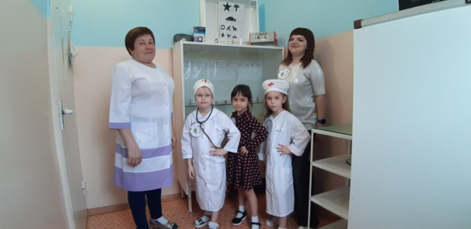

Приложение 2. Рассуждение «Почему врачи носят белые халаты?»
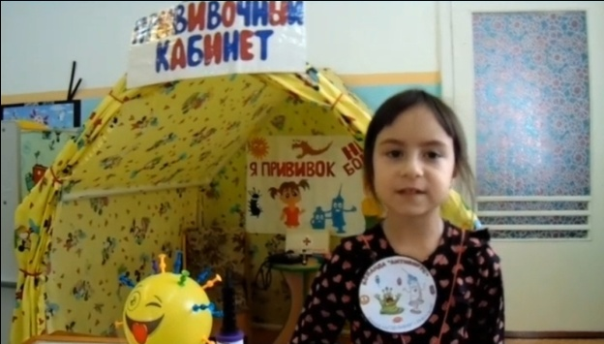
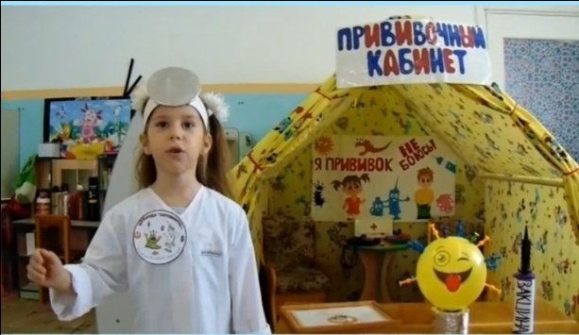

Приложение 3. Создание макета «вируса»
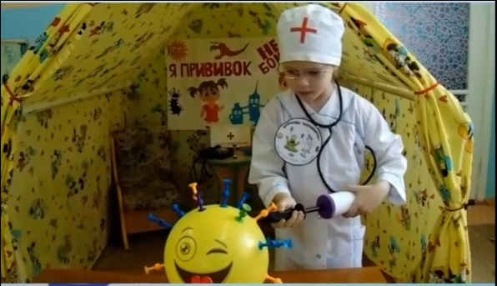
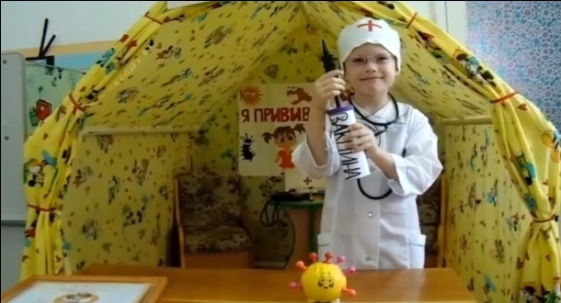

Приложение 4. Правила проведения прививки
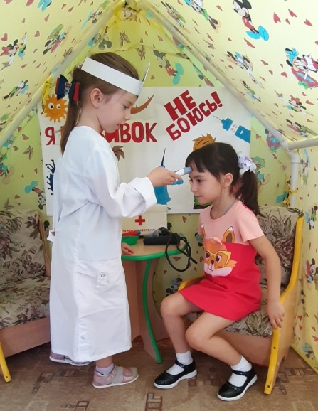
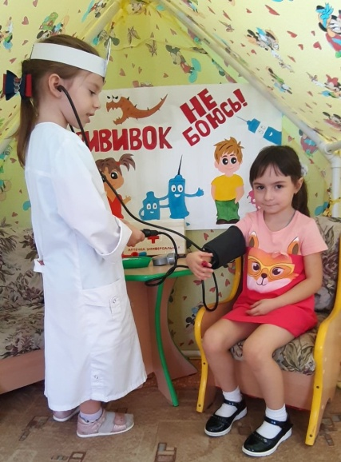
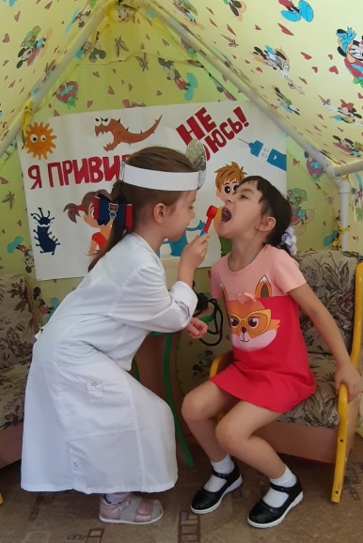

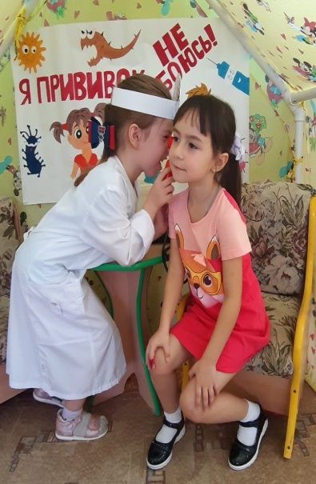
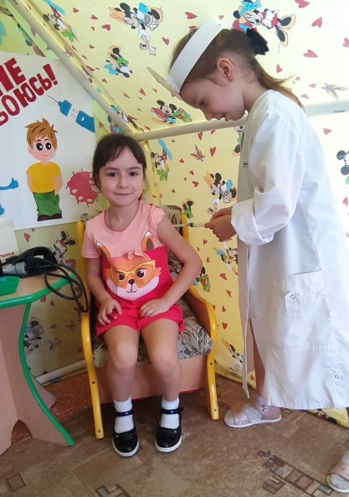
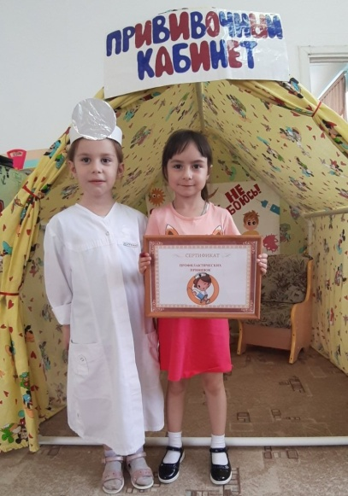

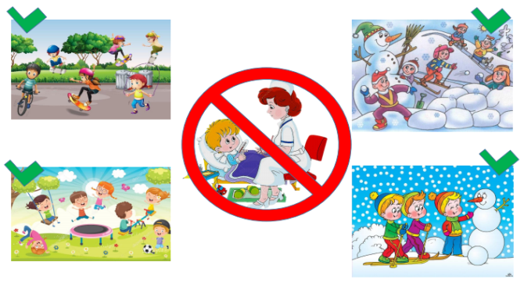
Приложение 5. Создание буклета «Чтоб болезней не бояться, надо вовремя прививаться»
